**《广播电视统计信息网上直报系统》**

**2018年统计年报报送**

**工作手册**

**北京市广播电视局 目 录**

一、 2018年年报上报截止日期 4

二、 2018年年报填报流程 4

1. 报表类型选择 4

2. 查看当前报送状态 4

3. 年报填报 5

3.1. 进入年报填报界面 5

3.2. 选择报表 5

3.3. 填报报表 6

3.4. 审核和保存并上报 7

4. 年报报表主要指标解释 8

4.1. 广基 4表《广播电视新媒体情况统计年报》 9

4.2. 广基 5表《广播电视节目制作情况统计年报》 10

4.3. 广基 6表《网络视听节目服务情况统计年报》 12

4.4. 广基 7-1表《影视节目出口统计表》和广基7-2《广播影视服务贸易出口统计表》 12

4.5. 广基 8表《电视节目进口情况统计年报》 13

4.6. 广基10表《广播电视传输入户情况统计年报》 14

4.7. 广基13表《广播电视从业人员情况统计年报》 15

4.8. 广基14表《广播电视服务业财务情况统计年报》 17

4.9. 广基15表《广播电视服务业创收情况统计年报》 18

三、 2018年年报说明和资料提交内容 19

1. 年报说明 19

2. 年度对比 19

3. 财务报表 20

四、 2018年年报说明资料上传步骤 20

1. 制度信息打印及文件上传 20

2. 添加上传文档 20

3. 选择报表类型、文档类别、文件名称及上传文件路径 21

4. 上传的文件命名格式 21

5. 文件列表和删除操作 21

五、 “年度对比”的操作方法 22

1. 进入表内表间关系检查 22

2. 进入“年度对比” 22

3. 年度对比操作 22

六、 新持证单位如何登录系统 23

七、 漏报处理 26

八、 公司名称变更操作步骤 27

九、 忘记登录密码及密码找回操作 27

十、 浏览器兼容性设置 28

十一、 没有业务发生的报表如何填写 29

十二、 系统登录不进去相关事项 29

十三、 12月1日之后新（初次）领证单位填报要求 30

十四、 业绩审核和广播电视统计年报的关系 30

1. 登录系统不同、报送内容和时间不同 30

2. 管理部门不同 31

3. 两项任务的相关性 31

4. 相同的QQ群和微信公众号 31

附件一： 32

附件二： 33

1. **2018年年报上报截止日期**

2018年年报上报截止日期为 2019年1月30日。各单位必须按要求完成年报报表的填报工作。

1. **2018年年报填报流程**
2. **报表类型选择**

在“系统公告参数选择区”中，系统根据当前日期，自动对应报表类型为年报，当前年份为2018年。如图所示：



1. **查看当前报送状态**

当前单位状态：

1. 报表类型：当前选择的报表类型 如图：为年报
2. 上报状态：当前报表已上报或未上报。如已上报，系统显示上报日期
3. 锁定状态：“未被锁定”表示报表还在报送期内，可报送和修改数据；“锁定”表示数据已过报上期，不能再填报和修改数据。

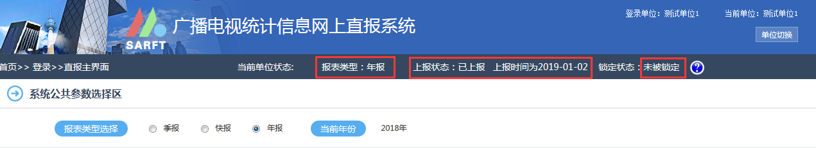

1. **年报填报**
   1. **进入年报填报界面**

直报主界面-功能区导航，点击【数据录入修改】模块

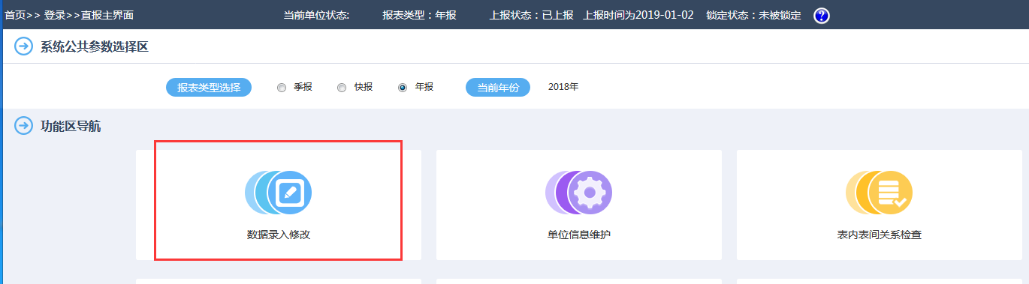

* 1. **选择报表**

在数据录入修改界面中，导航状态栏下面列出需要填报的年报报表列表，如图所示：

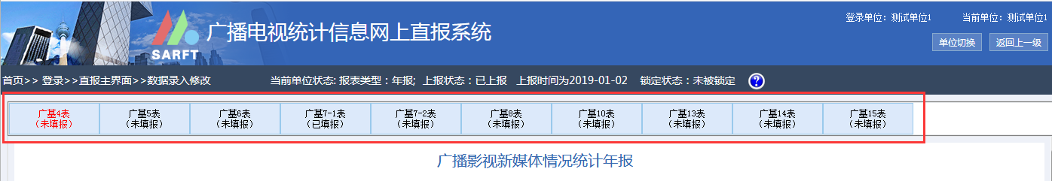

* 一般影视制作单位需要填报广基4 - 广基15 表
* 每张表填报完，需要单独点保存并上报按钮。
* 每张表都具有独立性，可分开填报，不是一次性全部填报完成。
  1. **填报报表**

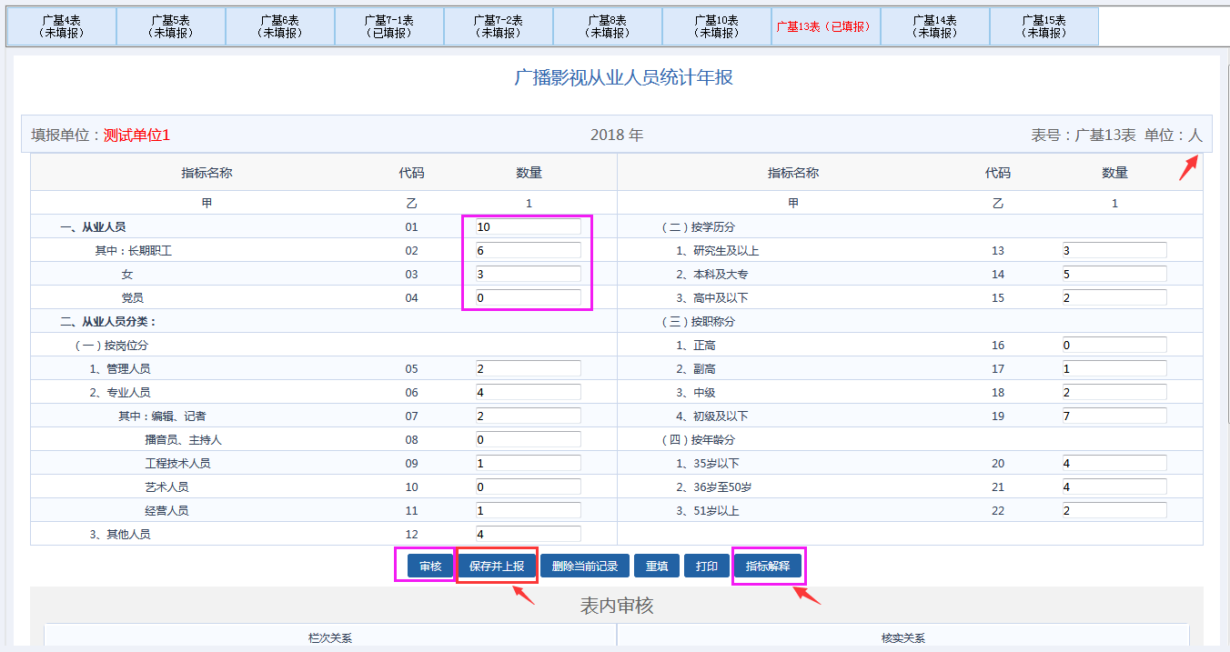

1. **指标计量单位**：填报前，请先注意该报表中各项指标的计量单位，如人员指标为“人”、财务指标为“万元”、新媒体指标为“条”或“万条”、制作/播出时间为“小时**﹒**分钟”等。
2. **财务指标：**单位“万元”，保留2位小数。亏损、负值前面加负号“-”。
3. **无业务指标：**没有发生业务的指标填 **0。**
4. **去年数据自动提示**：如填报单位曾填报过2017年年报数据，在填报2018年年报指标数据时，系统会弹出该指标2017年的值进行提示，如果指标出现重大浮动，需在**年度对比**中进行说明。
5. **指标解释**：对填列指标不明白，可点击报表下面【指标解释】按钮，系统会新弹出一个窗体或新标签页，里面包含本报表的指标解释。如果没有弹出指标解释界面，说明本地浏览器拦截掉了弹出窗体，需取消拦截允许弹出即可。如图所示：

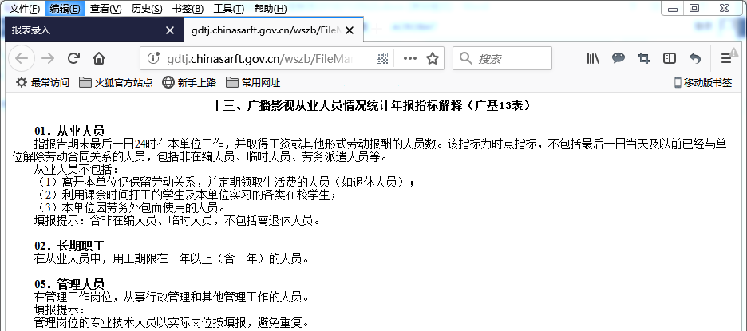

* 1. **审核和保存并上报**

1. 报表审核：审核关系分为如下两类

《栏次关系》：指标必须符合计算公式和指标间逻辑关系。如提示不符合，则不能保存上报数据。

《核实关系》：正常业务情况需要符合的指标关系。如遇特殊情况，不符合此关系，需要填写说明。首先点击【**保存并上报**】按钮，系统弹出对话框提示，如下图所示，需在下面输入框中填写说明，再点击右侧【保存】按钮，方可上报数据。

**提示**：点审核按钮不能上报数据，必须点保存并上报按钮，才能提交数据。

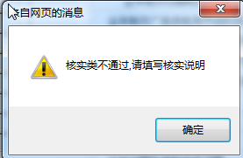

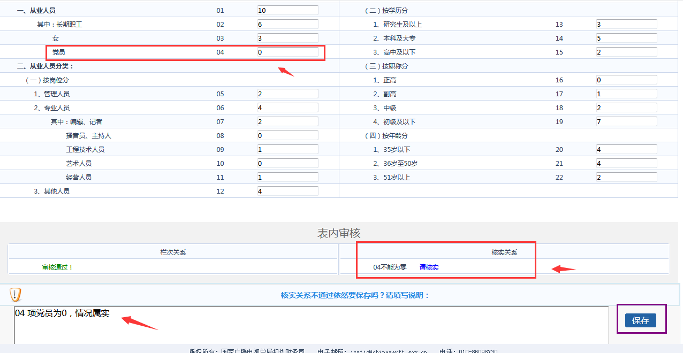

1. 保存并上报

录入完毕，或是审核完毕后，可点击【保存并上报】按钮，进行数据上报。如果数据有误，会在界面左下方显示审核关系列表，如填报无误，则显示上报成功。

1. 年报报表主要指标解释

持有《广播电视节目制作经营许可证》的影视制作单位填报报表如下：

* 1. **广基 4表《广播电视新媒体情况统计年报》**

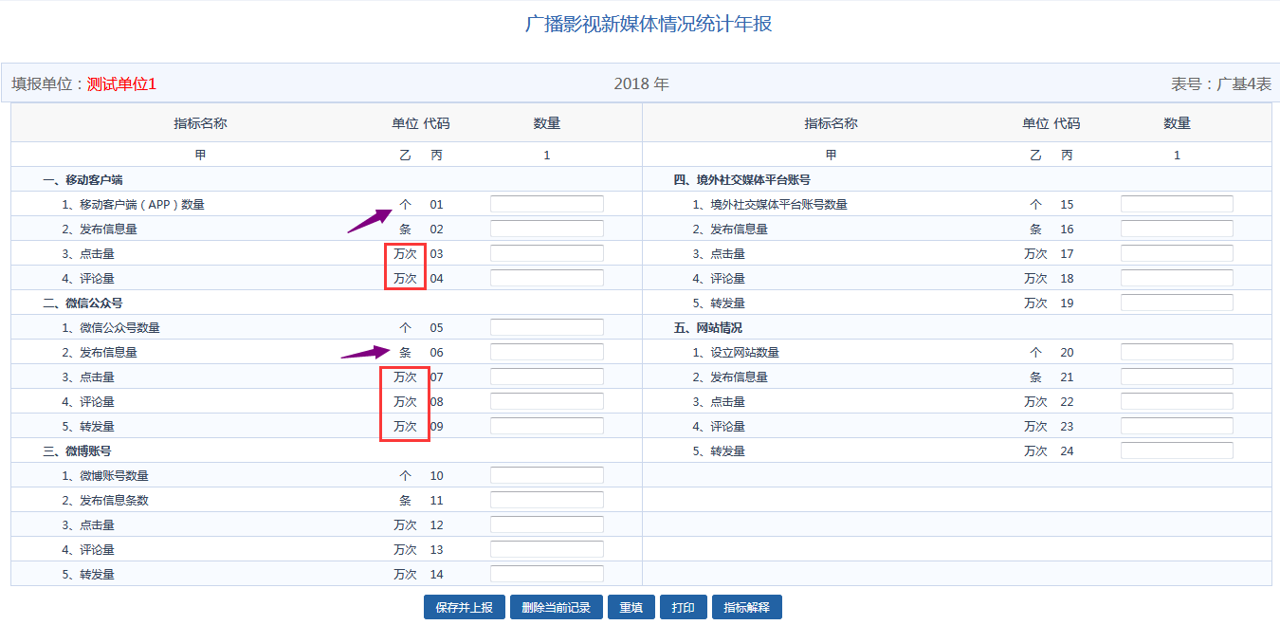

1. 填报范围：

所有单位填报（填报与广播电视业务相关的发布量、点击量和评论量）。

1. 新媒体APP、账号或网站数量：

主要有以下五类新媒体数量，计量单位为**“个”**。

1. 移动客户端（APP）数量：移动终端上运行、以独立应用程序（APP）方式发布文字、视频、音频、图片等各类内容的载体。
2. 微信公众号数量
3. 微博账号数量
4. 境外设计媒体平台账号数量：我国广播影视机构以单位名义在境外社交媒体平台设立的账号数量，境外社交媒体平台包括Facebook、Twitter等。
5. 设立网站数量
6. 发布信息量：

移动客户端、微信、微博、海外社交媒体账号或互联网站，报告年度内（2018年全年）所发布信息的条数。计量单位为**“条”**。

1. 点击量

报告年度内（2018年全年）所发布信息被点击阅读的总次数。计量单位为**“万次”**。

1. 评论数量

受众在报告年度内（2018年全年）对发布信息做出评论（不包括点赞）的总次数。计量单位为**“万次”**。

1. 转发量

受众在报告年度内（2018年全年）转发或分享发布信息的总次数。计量单位为**“万次”**。

* 1. **广基 5表《广播电视节目制作情况统计年报》**

本表填报广播电视节目制作、投资、销售等基本情况

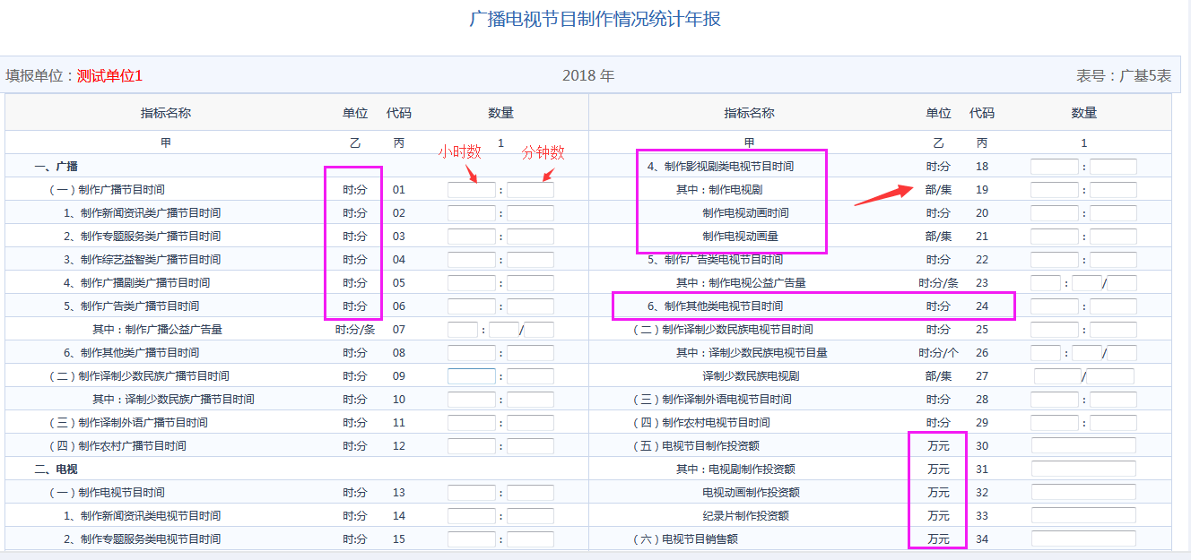

1. **填报范围**

所有单位填报

1. **制作节目时间**

广播电视节目制作机构全年自采、自编及合作制作、加工制作的各类广播电视节目。合作制作、加工制作的节目则由主要制作方填报，避免重复。

1. **自制自用节目**

自制自用节目也算制作节目时间。

1. **制作时长转换**

填报为XX 小时XX 分钟，制作单位务必将原制作时长**分钟数转换**为**几小时几分钟**。

1. **制作影视剧类电视节目时间**

广播电视制作机构全年制作完成的，并已经广电管理部门进行审查的影视剧类电视节目时间，包括电视电影、电视剧、动画电视等。

1. **电视剧部集数**

电视剧一集的时间一般为45分钟，注意核算播出时间。

1. **制作电视剧和动画片指标**

由取得发行许可证的制作机构填报当年完成的部、集数，（电视剧、动画片必须是2018年拿到发行许可证，如果是合拍，只由申报许可证的单位填报，其他合拍单位不能填报，否则重复。）未完成的不填

* 1. **广基 6表《网络视听节目服务情况统计年报》**

本表填报告年度本表网络视听节目服务用户规模、节目存量（含新增节目）和用户访问等基本情况。

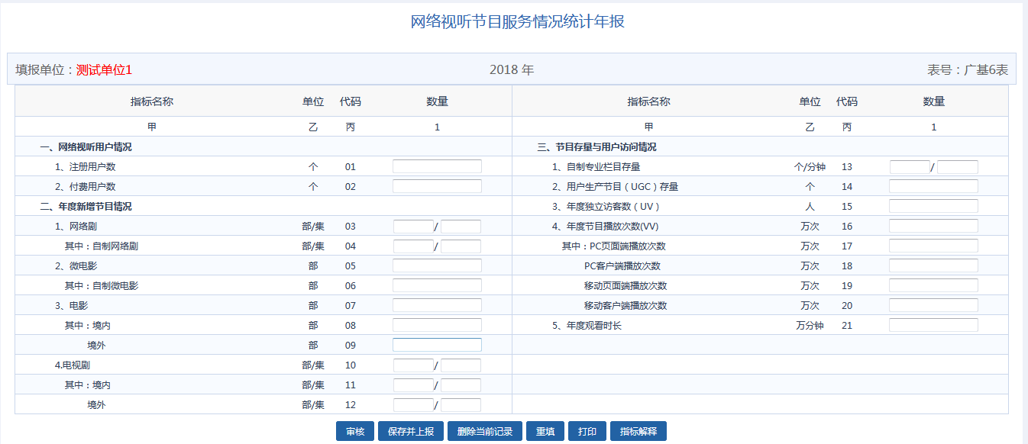

1. **填报范围**

本表由持有《信息网络传播视听节目许可证》及开展网络视听业务的机构填写。

1. **数据来源**

来源于填报单位技术系统管理部门

* 1. **广基 7-1表《影视节目出口统计表》和广基7-2《广播影视服务贸易出口统计表》**

1. **填报范围**

有出口业务的单位填报，没有出口业务的单位不填，保持未报状态。

1. **填报格式**

有影视节目出口或影视服务贸易出口业务的单位，按照销售合同填写。2018年1-4季报中填写过的合同会自动形成列表。如图所示：

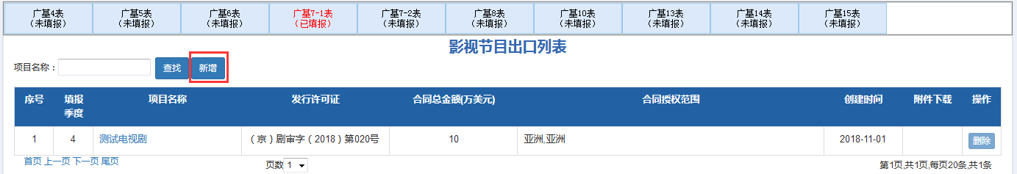

点击【**新增**】按钮，填报新节目出口信息。广基7-2表与广基7-1表填报相似。如下图所示：

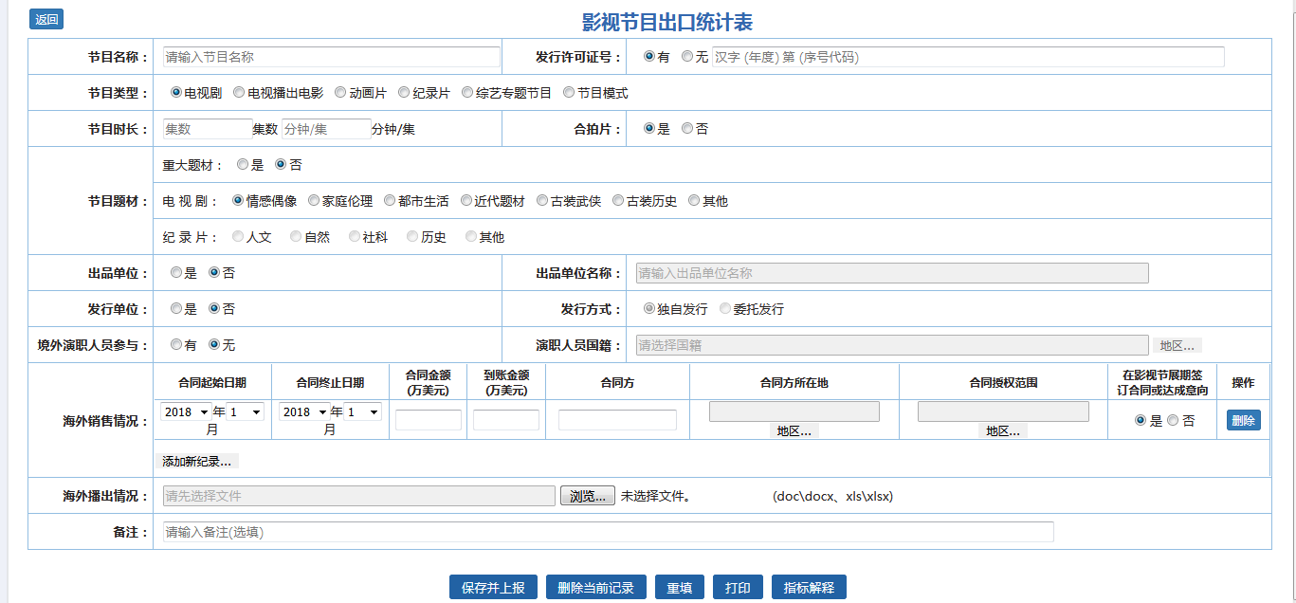

* 1. **广基 8表《电视节目进口情况统计年报》**

1. **填报范围**

该表由有进口业务的单位填写。经国家新闻出版广电总局批准的广播电视播出、制作机构全年直接从境外（包括港澳台）进口（购买版权和播映权）的电视节目。包括电视剧、电视动画等各类电视节目。

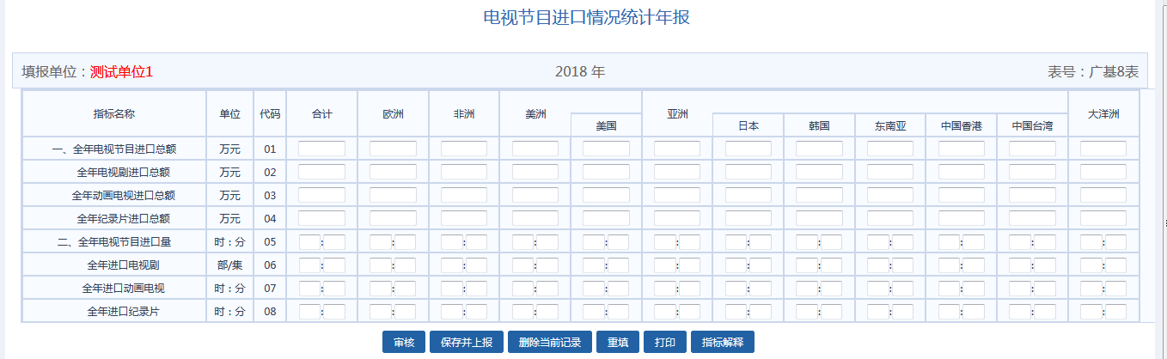

1. **填报要求**

没有进口业务的单位不填，保持未报状态。

1. **指标解释**

该表所有指标均不包括从境内其他机构获得的境外节目，仅指直接从境外进口的

* 1. **广基10表《广播电视传输入户情况统计年报》**

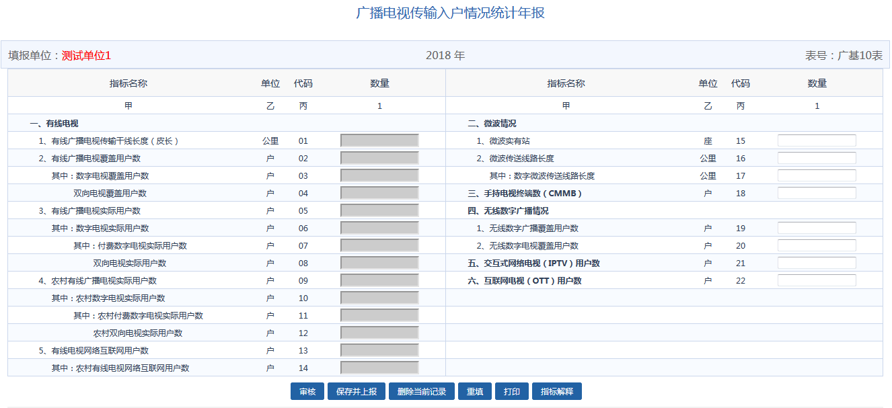

1. **填报范围**

本表由有线电视网络公司、网络中心等有线电视网建设和运营机构提供01栏至14栏数据；微波站提供15栏-17栏数据，中广传播公司提供18栏数据；省级广播电视行政管理部门提供19-20栏数据；21-21由IPTV分平台和互联网电视（OTT）播出机构提供。

1. **填报要求：**

一般影视制作单位填不填，保持未报状态。

* 针对社会单位，只有持有IPTV牌照和OTT牌照的单位填写。
  1. **广基13表《广播电视从业人员情况统计年报》**

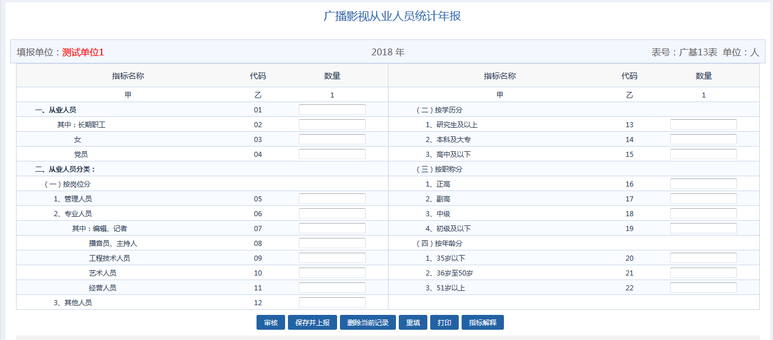

1. **填报范围**

所有单位填报此表：数据来源于人事部门。

1. **指标解释**

**A、从业人员**：指报告期末最后一日24时在本单位工作，并取得工资或其他形式劳动报酬的人员数。**包括非在编人员、临时人员、劳务派遣人员等**。该指标为时点指标，不包括最后一日当天及以前已经与单位解除劳动合同关系的人员。从业人员不包括：

（a）离开本单位仍保留劳动关系，并定期领取生活费的人员（如退休人员）；

（b）利用课余时间打工的学生及本单位实习的各类在校学生；

（c）本单位因劳务外包而使用的人员。

**B、管理人员**

管理岗位的专业技术人员以实际岗位填报，避免重复。

1. **审核关系**

如下图所示，左侧为栏次关系，右侧为核实关系。

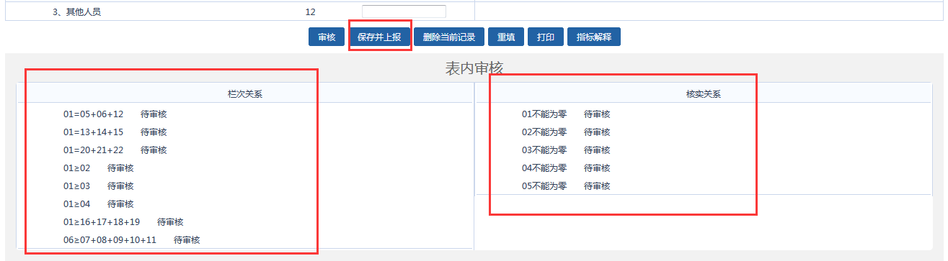

1. **核实关系说明**

如实际情况确实与核实关系不符，则需填写情况说明通过审核，保存并上报。例如：从业人员03 女不能为零、04党员不能为零。但单位实际情况此处确实为0，此时，点击“保存并上报”按钮，会弹出提示：“核实类不通过，请填写核实说明”。确定后，如下图所示，核实关系显示04项不能为0，在下方输入框中，填写说明，点右侧【保存】按钮，就能上报数据了。



* 1. **广基14表《广播电视服务业财务情况统计年报》**

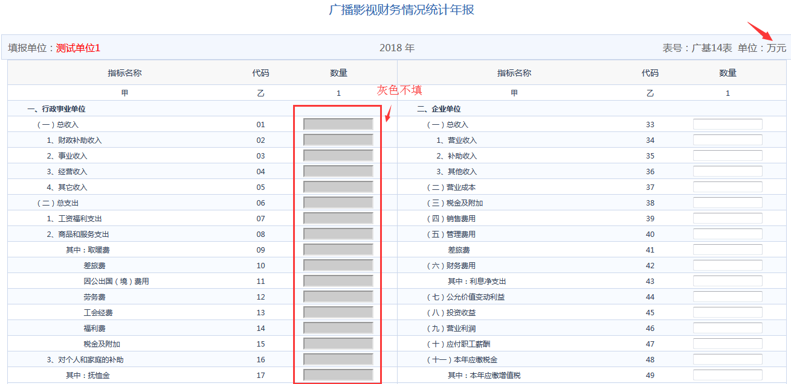

1. **填报范围**

所有单位填报

1. **填报要求**
2. 事业单位：03、04、06-27、29-34栏均直接采用本单位财务报表中相应科目的数据。填写左侧栏目
3. 企业单位：36-58栏均直接采用本单位财务报表中相应科目的数据。填写右侧输入框，左侧灰色输入框不填。
4. 该表计量单位为“**万元**”，保留2位小数点。
5. 财务指标为亏损、损失时，前面加“-”以负值填写。
   1. **广基15表《广播电视服务业创收情况统计年报》**

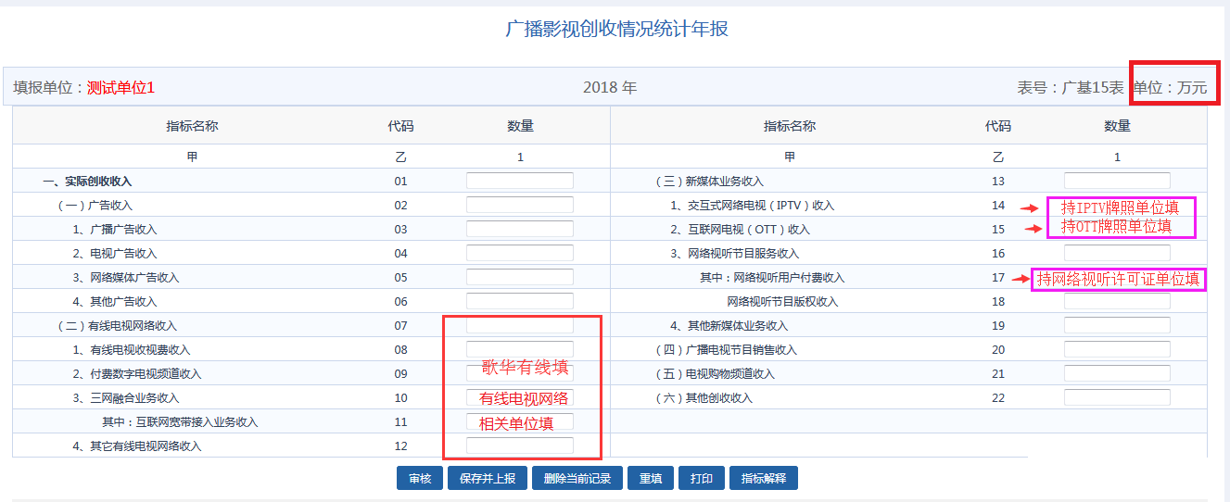

1. **填报范围**

所有单位填报（与广播电视相关的业务收入）

1. **填报要求**
2. 有线电视网络收入**07-12**栏：由歌华有线等相关有线网络单位填报；
3. 交互式网络电视（IPTV）收入 **14栏**：由持有IPTV牌照单位填；
4. 互联网电视（OTT）收入 **15 栏**：由持有OTT牌照单位填报；
5. 其中：网络视听用户付费收入 **17栏**：由持有《网络视听》许可证单位填报；
6. 网络视听节目版权收入 **18栏**：本年度从事版权销售等与版权有关的经济活动而获得的收入，包括自身知识产权的收入、购买他人版权后进行的网络视频版权分销收入等；
7. 其他新媒体业务收入 **19栏**：其他网络新媒体业务如新闻客户端、微信、微博、网络直播、网站等业务取得的收入；
8. 其它创收收入 **22栏**：

除广告收入、网络收入、三网融和业务收入、广播电视节目相关销售收入之外的其它创收收入。包括演出收入、发行收入、播映权、广播电视节目衍生的光盘音像制品销售收入，以及合作合拍收入、技术服务收入、无形资产转让收入、利息收入、捐赠收入、经营服务收入、租赁收入和其他收入等。

1. **2018年年报说明和资料提交内容**
2. **年报说明**

2018年各单位基本情况及与广播影视相关的主要业绩，提交格式参见附件一。

1. **年度对比**

广电统计直报系统-《表内表间关系检查》模块中“年度对比”功能导出与上年度数据对比的Excel数据表，并说明各指标项增减变动的原因。（**2018年新持证单位可不用进行年度数据对比**）。提交格式参见附件二。

具体操作：参看标题五、年度对比操作指南。

1. **财务报表**

上传企业财务报表中的《资产负债表》和《利润表》。（上传格式：加盖公章扫描件）具体操作：参看操作标题四。

**[注意]：“数据对比”如果没有对比问题，导出的表应是空的，只有表头信息，在年报对比情况表里说明 “数据审核无误，年度对比数据无偏差”。**

1. **2018年年报说明资料上传步骤**

报送材料一律要求电子版，通过直报系统中【制度信息打印及文件上传】入口进入上报，操作如下：

1. **制度信息打印及文件上传**

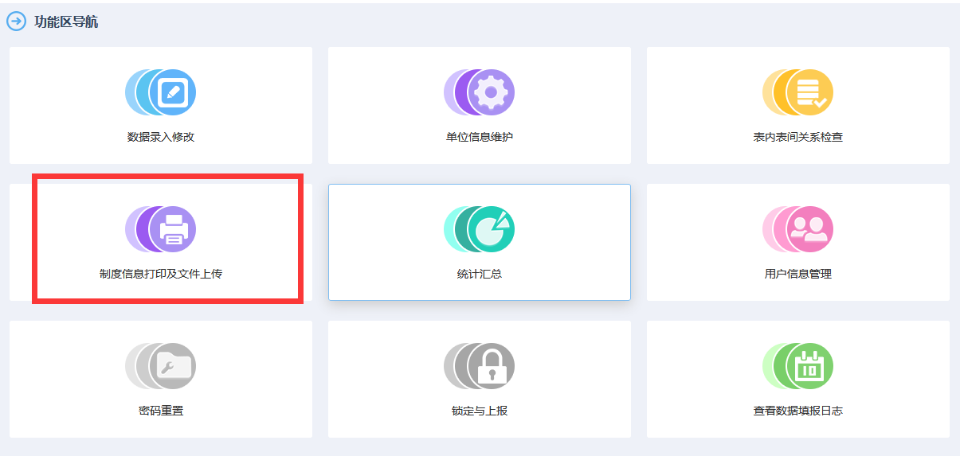

上传报表说明及相关文档

1. **添加上传文档**

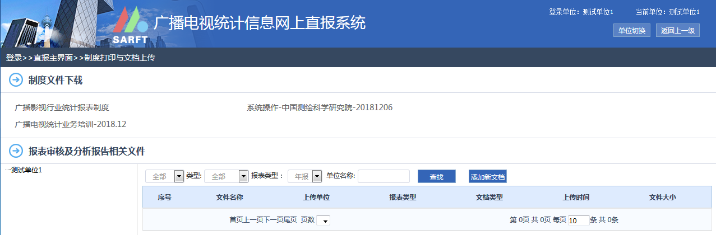

添加新文档

未上传文件此处为空

1. **选择报表类型、文档类别、文件名称及上传文件路径**

按格式填写文件名称

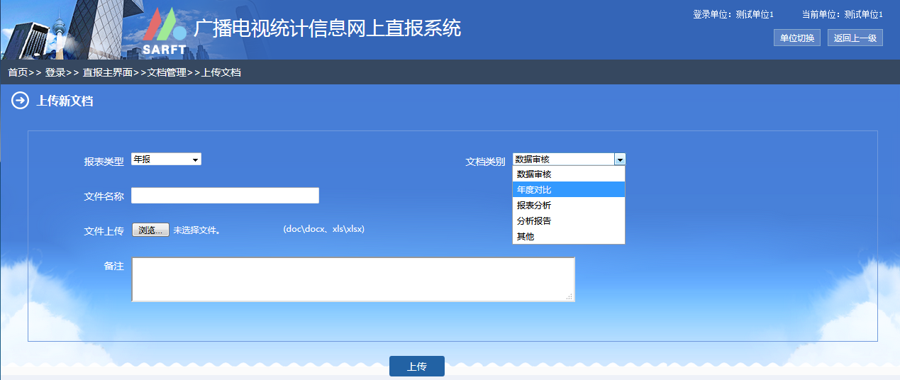

浏览上传文件

选择文档类型

默认年报

1. **上传的文件命名格式**

* 支持文件格式
  + - Excel格式（.xls、.xlsx）
    - Word格式（.doc、.docx）
    - 财务报表盖章扫码图片插入word或扫码成pdf格式上传
  + 文件大小：20MB

单位简称-2018年年度对比

单位简称-2018年报表说明

单位简称-2018年资产负债表

单位简称-2018年损益表

1. **文件列表和删除操作**

上传成功后，返回在列表中显示已上传的文件

上传成功的文件列表

点击可删除文件

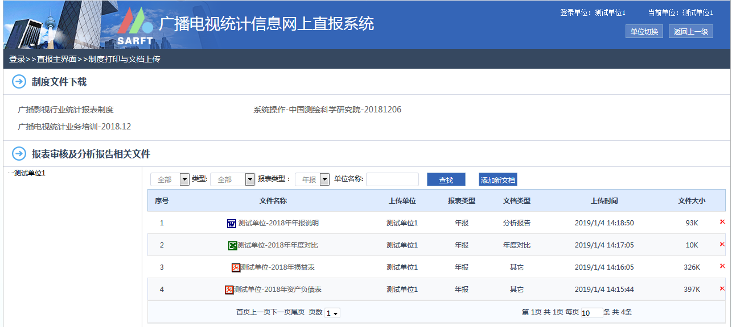

报表制度文件，培训PPT、操作手册下载区

1. **“年度对比”的操作方法**

建议使用IE浏览器9以上版本。或安装火狐FireFox 、谷歌浏览器。用360浏览器可能会出现导不出数据的现象。

1. 进入表内表间关系检查

点击

1. **进入“年度对比**”

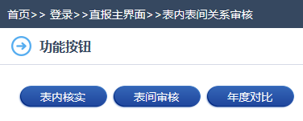

1. **年度对比操作**

各参数选项参见下图。报表类型选择“年报”，报表选择“全部”，输出结果选择“错误”。其他各项按默认选项即可。选择【年度对比】，系统将运行出的结果显示在页面下方，红色字体将被作为需年报说明的内容。对比时，系统会需要时间运行，请耐心等待。点击【导出excel】，打开导出的文件，对应指标粘贴到对比说明情况表，按照要求对相应的指标进行增减变动原因的说明。如果没有红色字体内容出现，则说明指标增长幅度在合理范围之内。

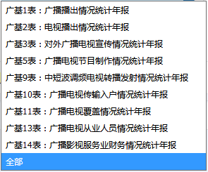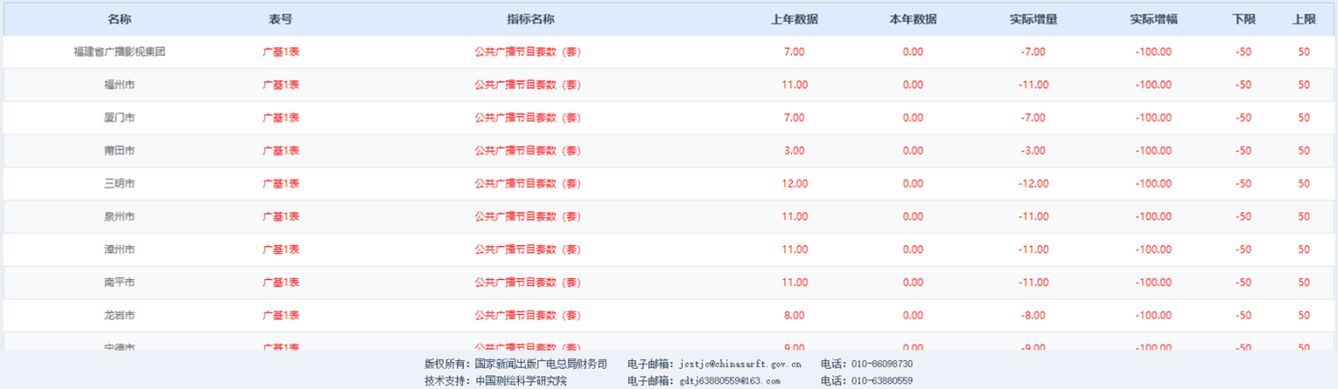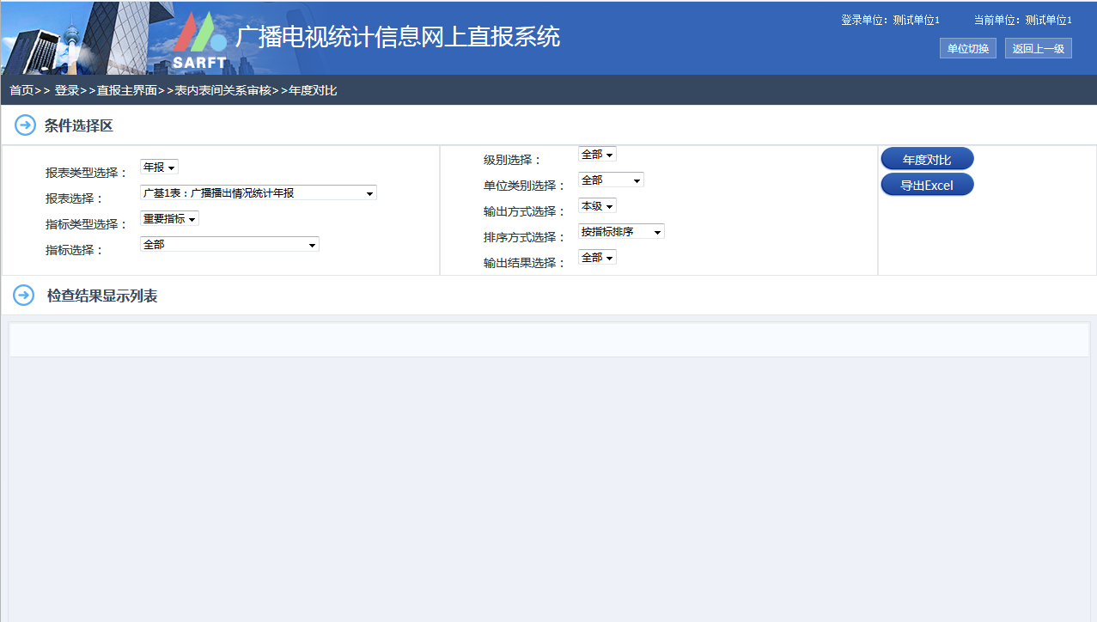

**2.报表选全部**

**3.输出结果选错误**

**5.选择导出Excel**

**4.选择“年度对比”**

**1.类型选年报**

1. **新持证单位如何登录系统**

**步骤一：**登录国家广播电影电视总局统计信息网首页(http://gdtj.chinasarft.gov.cn)，在首页左侧找到“网上直报系统”登录图片链接。

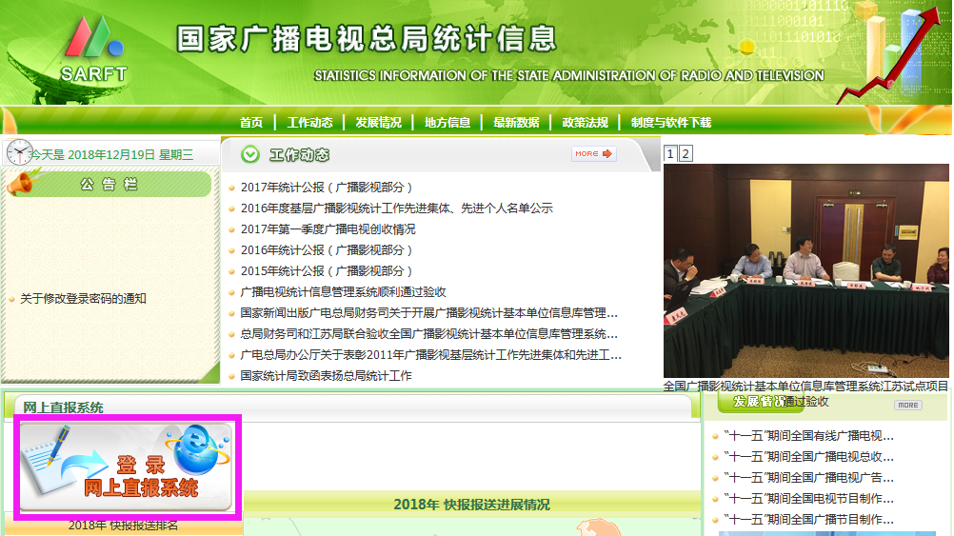

**步骤二：**进入中华人民共和国地图，选择“北京市”。

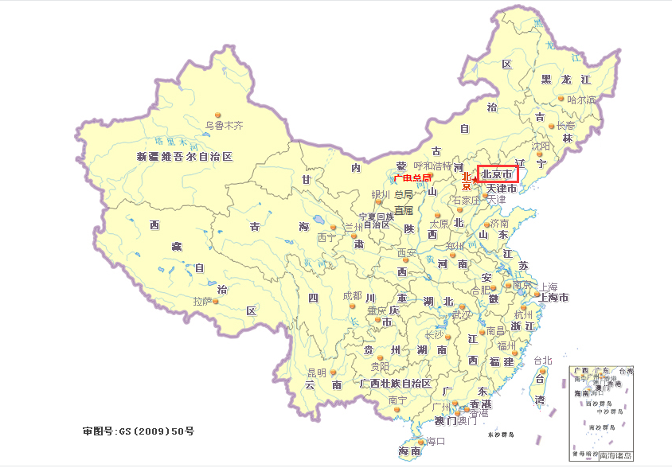

**步骤三：**再选择左上方“北京市”，进入登录界面（不要选区）

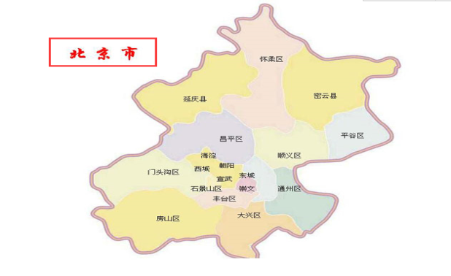

**步骤四：年度选择** 在“网上直报登录界面”的右侧先确认要填报年度，默认为当前年份。

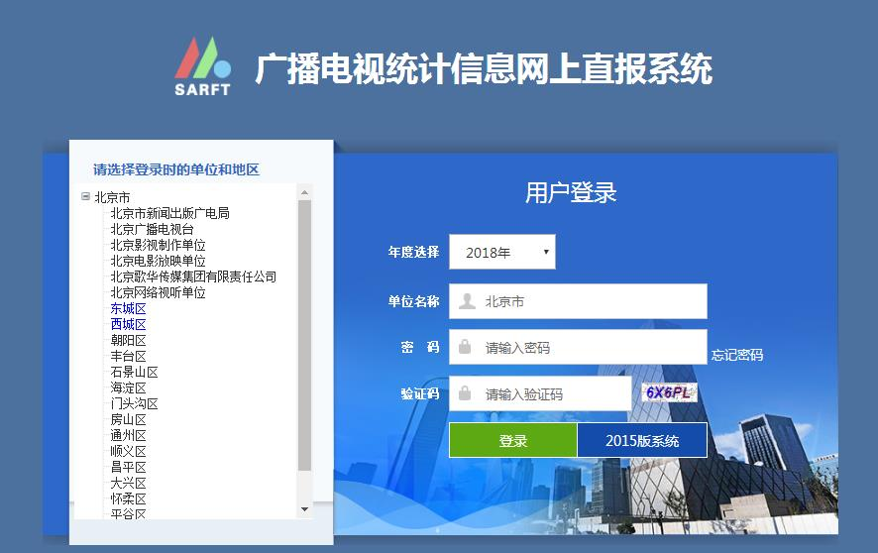

**步骤五：单位名称** 用模糊查询录入法（输入单位名称里的两个关键字），系统会根据关键字，自动筛选并在下拉列表中显示相关单位名称，然后在下拉菜单里**双击**选择单位。

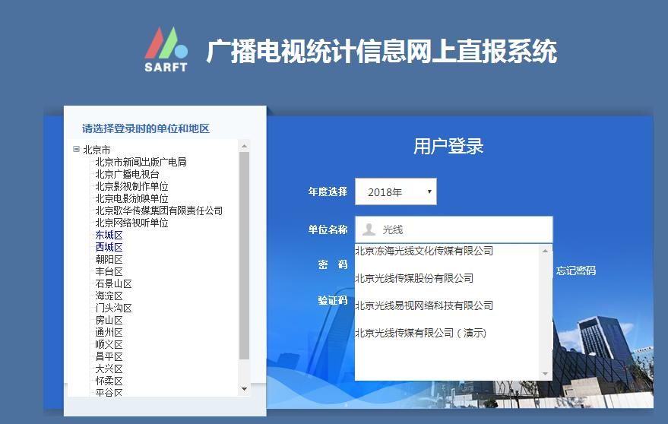

1. 键入公司/单位的关键字/简称

2. 下拉列表点击选择自己的单位名称

**步骤六：登录密码**，新单位首次登录初始密码为aaaaaa，仅限使用一次，新单位首次登陆后，系统自动跳转至《用户信息管理》页，并强制修改登陆密码。**首次登录单位，仔细按照步骤七**认真详细填写用户信息。老用户单位跳至步骤五。

**步骤七：首次**用户登录后填写本单位完整、有效的联系信息（最好把办公电话和填表人手机号码均留下），并根据本单位情况的变动进行及时更新。第一次登录后必须重新设置密码， 再用新密码重新登录，并务必记住新设置密码。密码设置必须遵循以下规定：

（1）长度控制在8—15位（含8位和15位）；

（2）密码中需包含：**字母（含大小写）、数字和特殊字符**。

①字母（A—Z或a—z），且大小写需同时出现；

②数字（0—9）；

③特殊字符（! @ # $ % ^ & *  _ -）（英文输入状态）

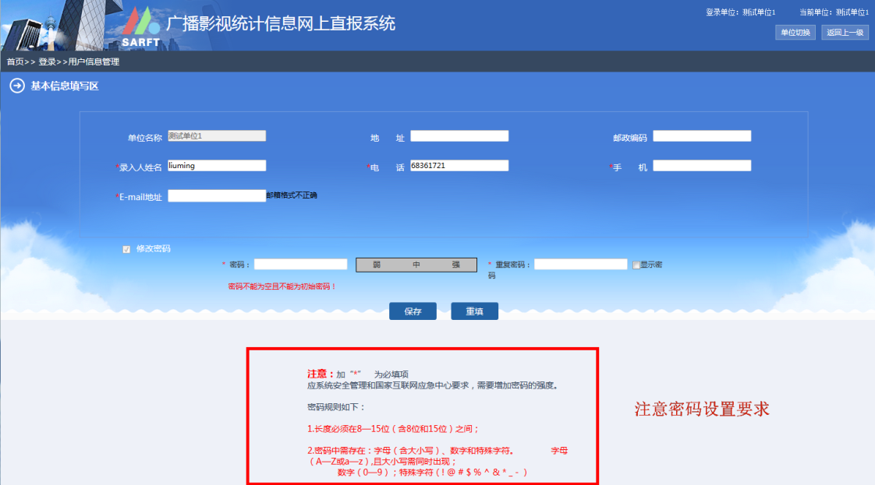

**第七步：**重新登录后按确认登录

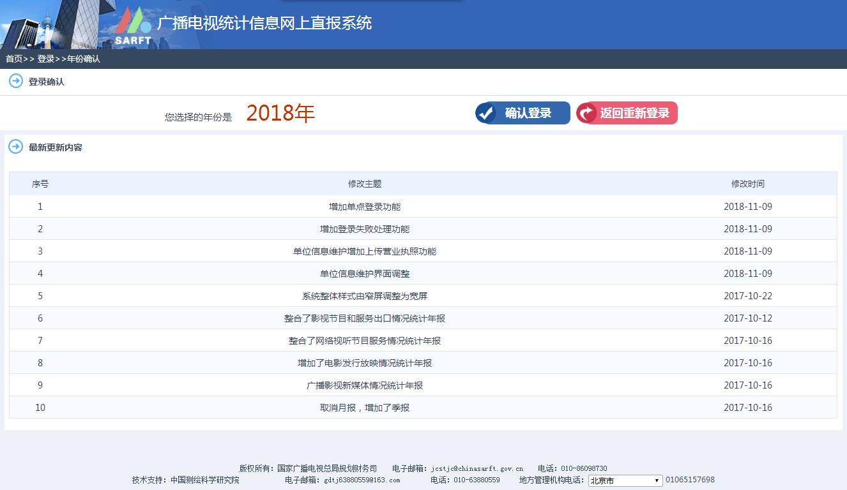

1. **漏报处理**

2019年1月30号之前须报送年报,过期系统全国锁定，不能解锁、不能补报。发现漏报，请写漏报说明（内容包括为何漏报，公司业务及数据情况等），加盖单位公章后发送传真。或盖章后扫描通过QQ传给北京市广播电视局年报工作相关负责人。过期10天后，不再接受漏报说明。

1. **公司名称变更操作步骤**

使用之前（旧）的公司名称登录，在单位信息维护中自己进行修改，在主界面功能导航区选择：

1.点击单位信息维护图标



2.点击修改按钮后，选择只修改单位名称复选框，修改单位名称后，再点击“确定修改”按钮提交。

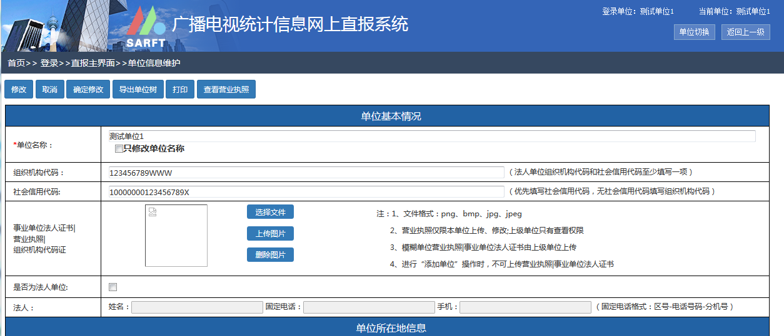

**2选只修改单位名称**

1.点击修改按钮

3. 修改名称

4. 修改名称后，点击确认修改

3. 待负责年报的工作人员审核通过后名称即更改为新公司名称。

1. **忘记登录密码及密码找回操作**

如忘记密码，请在用户登录页面点击“忘记密码”链接。系统根据步骤七《用户信息管理》里面填写“录入人姓名”和邮箱进行密码找回。如仍旧无法找回密码，电话或在群里找负责老师进行密码重置，重置后用六个“aaaaaa”登录，切记六个“aaaaaa”只能使用一次,请登录后务必在用户信息管理进行密码修改。

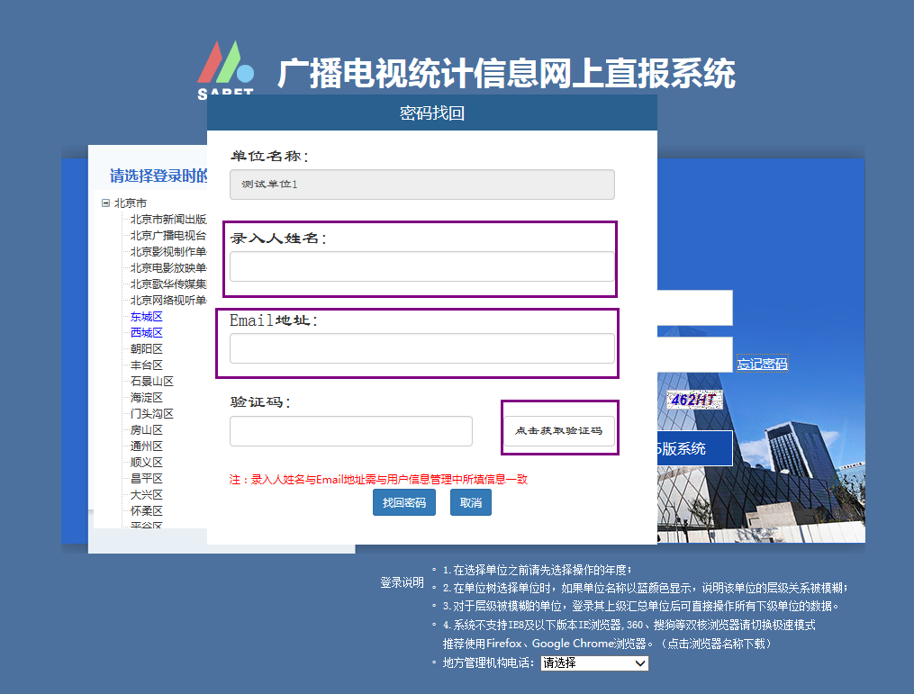

1. **浏览器兼容性设置**

填报时，电脑浏览器要求为IE 9.0 以上、谷歌和火狐。否则系统个别功能无法正常显示。如不清楚自己IE版本，推荐使用火狐浏览器，可独立安装，与原系统IE等浏览器不冲突。

IE请将浏览器设置兼容模式，具体操作如下：

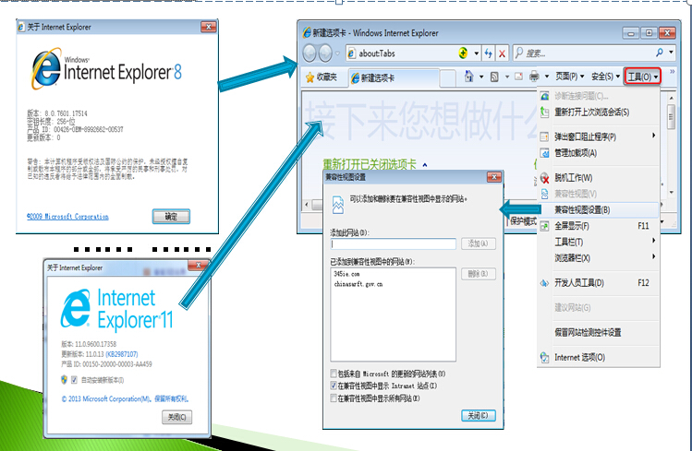

1. **没有业务发生的报表如何填写**

没有业务发生的报表，填“0”并保存上报。但年报中的广基13表《广播影视从业人员统计年报》和广基14表《广播影视财务情况统计年报》、广基15表《广播影视创收情况统计年报》必须填数。

1. **系统登录不进去相关事项**

12月以后拿证单位登录不进去的，请4月1号之后再登录，填报2019年1季报。另外，请确保三点：

1.区县地图不要选区县，直接选取左上角红色“北京市”；

2.单位名称输入关键字模糊查找，不要输全称，在下拉菜单里**双击**选择单位；

3.初始6个a的密码只能使用一次，初次登录后必须修改密码，如忘记密码可致电我们修改密码。

1. **12月1日之后新（初次）领证单位填报要求**

11、12月份第一次领取《广播电视节目经营许可证》的单位2018年年报免报，从4月份1日开始起报送季报。

1. **业绩审核和广播电视统计年报的关系**
2. **登录系统不同、报送内容和时间不同**

**统计直报系统：**新持证三个月后登录<http://gdtj.chinasarft.gov.cn>（广播电视统计直报系统），按时间要求报送季报和年报，初始密码6个小写“aaaaaa”

年报时间：2019年1月30日前

季报时间：4月10日、7月10日、10月10日、12月15日前填报。

**总局广播影视电子政务平台:**

（1）取得许可证或每次变更的次月15日登录<https://zhengwu.chinasarft.gov.cn/>完成机构注册申请信息或变更信息录入，用户名：本单位全称，初始密码4个“**8**”，进入系统后，在菜单下找到“机构注册申请管理”或证件信息变更管理，填写相关信息。

（2）按照国家新闻出版广电总局文件要求，每年12月部署年度业绩审核工作，填报系统时间通常在次年1至2月（具体时间和要求另行通知）。请各持证机构每年年底前登录我局网站查看通知公告栏的相关通知文件。

（3）除进行年度业绩审核外，持证机构每月10日前须登录<https://zhengwu.chinasarft.gov.cn/> ，填报上月月报，节目制作和财务均是当月情况，上报没有时间要求，局里也不每月审核，填报完毕，保存并提交即可。年终系统将用户在本年度已提交的各月度业绩，自动汇总，生成年度业绩（可随时修改）。

1. **管理部门不同**

**统计直报**：由规划发展处负责

规划发展处联系人： 刘 悦 010-68361721

吴 彤 010-65157698

测科院联系人： 侯黎明 010-68380559

**业绩审核**：由传媒机构管理处负责，

机构管理处联系人： 杨志平 010-64081101

1. **两项任务的相关性**

统计年报的广基5表《广播电视节目制作情况表》和广基8表 《电视节目进口情况统计年报》中的节目制作、发行和出口数量与业绩审核表的相关指标保持一致。只包括本年制作、发行和出口的数据。

1. **相同的QQ群和微信公众号**

QQ群号：481775641

微信公众号：“首都传媒”

## 附件一：

**广播电视统计年报说明**

（2018年度）

|  |  |
| --- | --- |
| **单位名称** |  |
| **单位基本情况** | |
|  | |
| **单位年度与广播影视相关的主要业绩** | |
| 盖章（单位公章）  年 月 | |

|  |  |  |  |  |  |  |  |  |
| --- | --- | --- | --- | --- | --- | --- | --- | --- |
| 附件二： | | | | | | | | |
| 2018年广播电视统计年报数据对比情况说明 | | | | | | | | |
| **填报单位：** | | | | | | | | |
| **填表日期：** | | | | | | | | |
| **表号** | **指标名称** | **上年数据** | **本年数据** | **实际增量** | **实际增幅** | **核实负增长** | **核实正增长** | **情况说明** |
|  |  |  |  |  |  |  |  |  |
|  |  |  |  |  |  |  |  |  |
|  |  |  |  |  |  |  |  |  |
|  |  |  |  |  |  |  |  |  |
|  |  |  |  |  |  |  |  |  |
|  |  |  |  |  |  |  |  |  |
|  |  |  |  |  |  |  |  |  |
|  |  |  |  |  |  |  |  |  |
| **填表说明：** | 1、本表内容从统计直报系统导出。具体操作步骤详见常见问题解答。 | | | | | |  |  |
|  | 2、将导出的Excel表中的内容按照本表内容对应粘贴。并对增减幅度大的指标在“情况说明”栏里进行说明。 | | | | | | | |
|  | 3、有两种情况在统计直报系统中导出的数据对比表为空。一是2018年新持证单位，请在“情况说明”栏说明本单位是2018年新持证单位 | | | | | | | |
|  | 二是本单位指标增长幅度在合理范围之内，请在“情况说明”栏填写“本单位数据审核无误，年度对比数据无偏差。” | | | | | | | |